Практическая работа 19
Тема: Основы объектно-ориентированного программирования в JavaScript. События JavaScript
Ход работы:
Вариант 8
Задание 1:
Создать веб-страницу, запрашивающую у посетителей информацию о предметной области через элементы управления формы (текстовые поля, радиокнопки, флажки, раскрывающиеся списки). Собранная информация должна отобразиться в новом окне для подтверждения корректности ввода.
Сведения: ФИО владельца, номер машины, марка машины, цвет, адрес владельца, о семейном положении владельца (ФИО родственника, вид родства (заполняется из справочника родственных связей), дата рождения).
Программный код:
<html>
<head>
<title>Информация о владельце машины</title>
<script>
function showConfirmation() {
var ownerName = document.getElementById("ownerName").value;
var carNumber = document.getElementById("carNumber").value;
var carBrand = document.getElementById("carBrand").value;
var carColor = document.getElementById("carColor").value;
var ownerAddress = document.getElementById("ownerAddress").value;
var familyStatus = document.getElementById("familyStatus").value;
var relativeName = document.getElementById("relativeName").value;
var relationship = document.getElementById("relationship").value;
var dob = document.getElementById("dob").value;
var confirmationInfo = "ФИО владельца: " + ownerName + "<br>" + "Номер машины: " + carNumber + "<br>" + "Марка машины: " + carBrand + "<br>" + "Цвет машины: " + carColor + "<br>" + "Адрес владельца: " + ownerAddress + "<br>" + "Семейное положение: " + familyStatus + "<br>" + "Родственник: " + relativeName + "<br>" + "Вид родства: " + relationship + "<br>" + "Дата рождения: " + dob;
var confirmationWindow = window.open("width=400,height=400");
confirmationWindow.document.write(confirmationInfo);
}
</script>
</head>
<body>
<h2>Информация о владельце машины</h2>
<form> ФИО владельца:
<input type="text" id="ownerName">
<br><br>
Номер машины:
<input type="text" id="carNumber">
<br><br>
Марка машины:
<input type="text" id="carBrand">
<br><br>
Цвет машины:
<input type="text" id="carColor">
<br><br>
Адрес владельца:
<input type="text" id="ownerAddress">
<br><br>
О семейном положении владельца:
<select id="familyStatus">
<option value="женат/замужем">женат/замужем
</option>
<option value="не женат/не замужем">не женат/не замужем
</option>
<option value="в разводе">в разводе
</option>
<option value="вдовец/вдова">вдовец/вдова
</option>
</select>
<br><br>
Родственник:
<input type="text" id="relativeName">
<br><br>
Вид родства:
<select id="relationship">
<option value="родитель">родитель
</option>
<option value="супруг(а)">супруг(а)
</option>
<option value="ребенок">ребенок
</option>
</select>
<br><br>
Дата рождения:
<input type="text" id="dob">
<br><br>
<input type="button" value="Показать подтверждение" onclick="showConfirmation()">
</form>
</body>
</html>
Протокол:
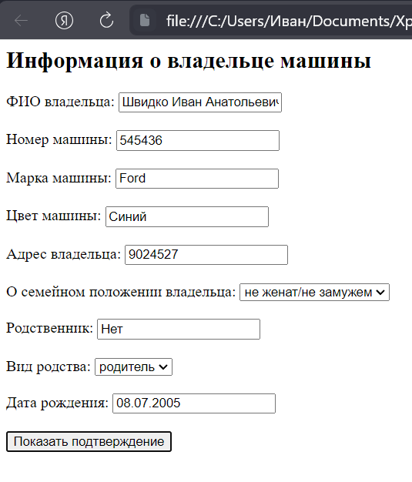
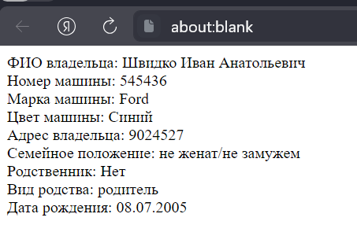

Задание 2:
В предыдущей задаче изменить фон нового окна в зависимости от браузера посетителя.
Программный код:
<html>
<head>
<title>Информация о владельце машины</title>
<script>
function showConfirmation() {
var ownerName = document.getElementById("ownerName").value;
var carNumber = document.getElementById("carNumber").value;
var carBrand = document.getElementById("carBrand").value;
var carColor = document.getElementById("carColor").value;
var ownerAddress = document.getElementById("ownerAddress").value;
var familyStatus = document.getElementById("familyStatus").value;
var relativeName = document.getElementById("relativeName").value;
var relationship = document.getElementById("relationship").value;
var dob = document.getElementById("dob").value;
var userAgent = window.navigator.userAgent.toLowerCase();
var browserColor;
if(userAgent.indexOf('chrome') > -1) {
browserColor = "lightblue";
} else if(userAgent.indexOf('firefox') > -1) {
browserColor = "lightgreen";
} else if(userAgent.indexOf('safari') > -1) {
browserColor = "lightyellow";
} else {
browserColor = "lightgray";
}
var confirmationInfo = "ФИО владельца: " + ownerName + "<br>" +
"Номер машины: " + carNumber + "<br>" +
"Марка машины: " + carBrand + "<br>" +
"Цвет машины: " + carColor + "<br>" +
"Адрес владельца: " + ownerAddress + "<br>" +
"Семейное положение: " + familyStatus + "<br>" +
"Родственник: " + relativeName + "<br>" +
"Вид родства: " + relationship + "<br>" +
"Дата рождения: " + dob;

var confirmationWindow = window.open("", "style=background-color: lightgray", "width=400,height=400");
confirmationWindow.document.write('<div style="background-color: ' + browserColor + '; padding: 20px;">' + confirmationInfo + '</div>');
}
</script>
</head>
<body>
<h2>Информация о владельце машины</h2>
<form> ФИО владельца:
<input type="text" id="ownerName">
<br><br>
Номер машины:
<input type="text" id="carNumber">
<br><br>
Марка машины:
<input type="text" id="carBrand">
<br><br>
Цвет машины:
<input type="text" id="carColor">
<br><br>
Адрес владельца:
<input type="text" id="ownerAddress">
<br><br>
О семейном положении владельца:
<select id="familyStatus">
<option value="женат/замужем">женат/замужем
</option>
<option value="не женат/не замужем">не женат/не замужем
</option>
<option value="в разводе">в разводе
</option>
<option value="вдовец/вдова">вдовец/вдова
</option>
</select>
<br><br>
Родственник:
<input type="text" id="relativeName">
<br><br>
Вид родства:
<select id="relationship">
<option value="родитель">родитель
</option>
<option value="супруг(а)">супруг(а)
</option>
<option value="ребенок">ребенок
</option>
</select>
<br><br>
Дата рождения:
<input type="text" id="dob">
<br><br>
<input type="button" value="Показать подтверждение" onclick="showConfirmation()">
</form>
</body>
</html>
Протокол:
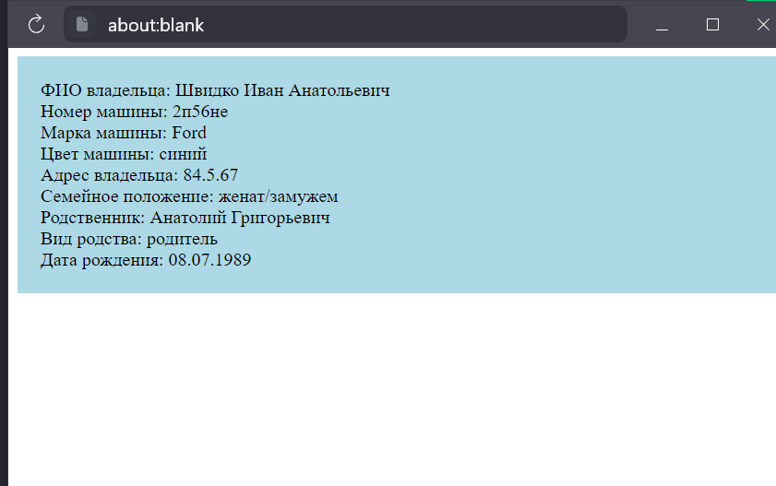
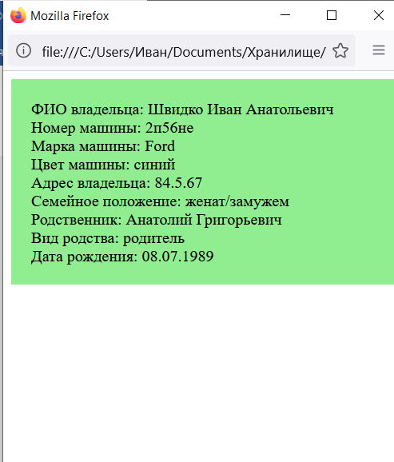

Задание 3:
В предыдущей задаче при выборе того или иного элемента управления появляется подсказка о его заполнении в строке состояния окна браузера.
Программный код:
<html>
<head>
<title>Информация о владельце машины</title>
<script>
function showConfirmation() {
var ownerName = document.getElementById("ownerName").value;
var carNumber = document.getElementById("carNumber").value;
var carBrand = document.getElementById("carBrand").value;
var carColor = document.getElementById("carColor").value;
var ownerAddress = document.getElementById("ownerAddress").value;
var familyStatus = document.getElementById("familyStatus").value;
var relativeName = document.getElementById("relativeName").value;
var relationship = document.getElementById("relationship").value;
var dob = document.getElementById("dob").value;

var selectedOptions = [];
var checkboxes = document.querySelectorAll('input[type="checkbox"]');
checkboxes.forEach(function(checkbox) {
if (checkbox.checked) {
selectedOptions.push(checkbox.value);
}
});

var confirmationInfo = "ФИО владельца: " + ownerName + "<br>" +
"Номер машины: " + carNumber + "<br>" +
"Марка машины: " + carBrand + "<br>" +
"Цвет машины: " + carColor + "<br>" +
"Адрес владельца: " + ownerAddress + "<br>" +
"Семейное положение: " + familyStatus + "<br>" +
"Родственник: " + relativeName + "<br>" +
"Вид родства: " + relationship + "<br>" +
"Дата рождения: " + dob + "<br>" +
"Плюс: " + "+ " +selectedOptions.join(", ");

var userAgent = window.navigator.userAgent.toLowerCase();
var browserColor;
if(userAgent.indexOf('chrome') > -1) {
browserColor = "lightblue";
} else if(userAgent.indexOf('firefox') > -1) {
browserColor = "lightgreen";
} else if(userAgent.indexOf('safari') > -1) {
browserColor = "lightyellow";
} else {
browserColor = "lightgray";
}

var confirmationWindow = window.open("", "", "width=400,height=400");
confirmationWindow.document.write('<div style="background-color: ' + browserColor + '; padding: 20px;">' + confirmationInfo + '</div>');

window.status = "Заполнены данные: ФИО владельца, Номер машины, Марка машины, В наличии, Цвет машины, Адрес владельца, Семейное положение, Родственник, Вид родства, Дата рождения";
}
</script>
</head>
<body>
<h2>Информация о владельце машины</h2>
<form> ФИО владельца:
<input type="text" id="ownerName">
<br><br>
Номер машины:
<input type="text" id="carNumber">
<br><br>
Марка машины:
<input type="text" id="carBrand">
<br><br>
В наличии:<br>
<input type='checkbox' name='plus' value='Аудиосистема'/> Аудиосистема <br/>
<input type='checkbox' name='plus' value='Зимняя резина'/> Зимняя резина<br/>
<input type='checkbox' name='plus' value='Техосмотр'/> Техосмотр
<br><br>
Цвет машины:
<input type="text" id="carColor">
<br><br>
Адрес владельца:
<input type="text" id="ownerAddress">
<br><br>
О семейном положении владельца:
<select id="familyStatus">
<option value="женат/замужем">женат/замужем
</option>
<option value="не женат/не замужем">не замужем
</option>
<option value="в разводе">в разводе
</option>
<option value="вдовец/вдова">вдовец/вдова
</option>
</select>
<br><br>
Родственник:
<input type="text" id="relativeName">
<br><br>
Вид родства:
<select id="relationship">
<option value="родитель">родитель
</option>
<option value="супруг(а)">супруг(а)
</option>
<option value="ребенок">ребенок
</option>
</select>
<br><br>
Дата рождения:
<input type="text" id="dob">
<br><br>
<input type="button" value="Показать подтверждение" onclick="showConfirmation()">
</form>
</body>
</html>
Протокол:
